
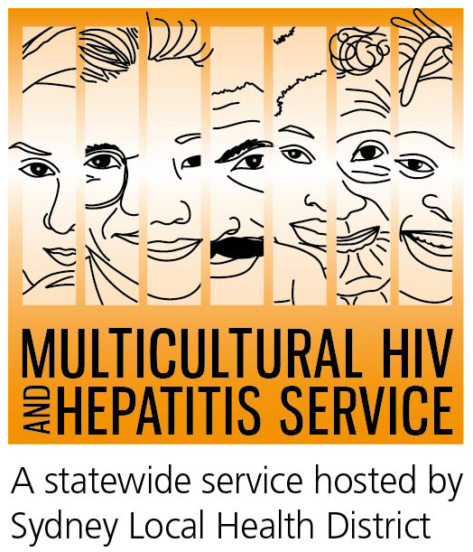
Yên tâm để làm xét nghiệm HIV tại nhà.

Xét nghiệm HIV tại nhà có thể mang lại sự yên tâm bằng cách cung cấp sự riêng tư và tiện lợi, theo như một chiến dịch mới của Dịch vụ đa văn hóa HIV / AIDS (MHAHS) là nhằm hỗ trợ về Sức khoẻ Tâm thần vào tháng 10 ở NSW.
Xét nghiệm, có thể được đặt mua trực tuyến (https://www.hivtest.health.nsw.gov.au/), miễn phí và tránh sự cần thiết phải đến phòng mạch một cách trực tiếp.
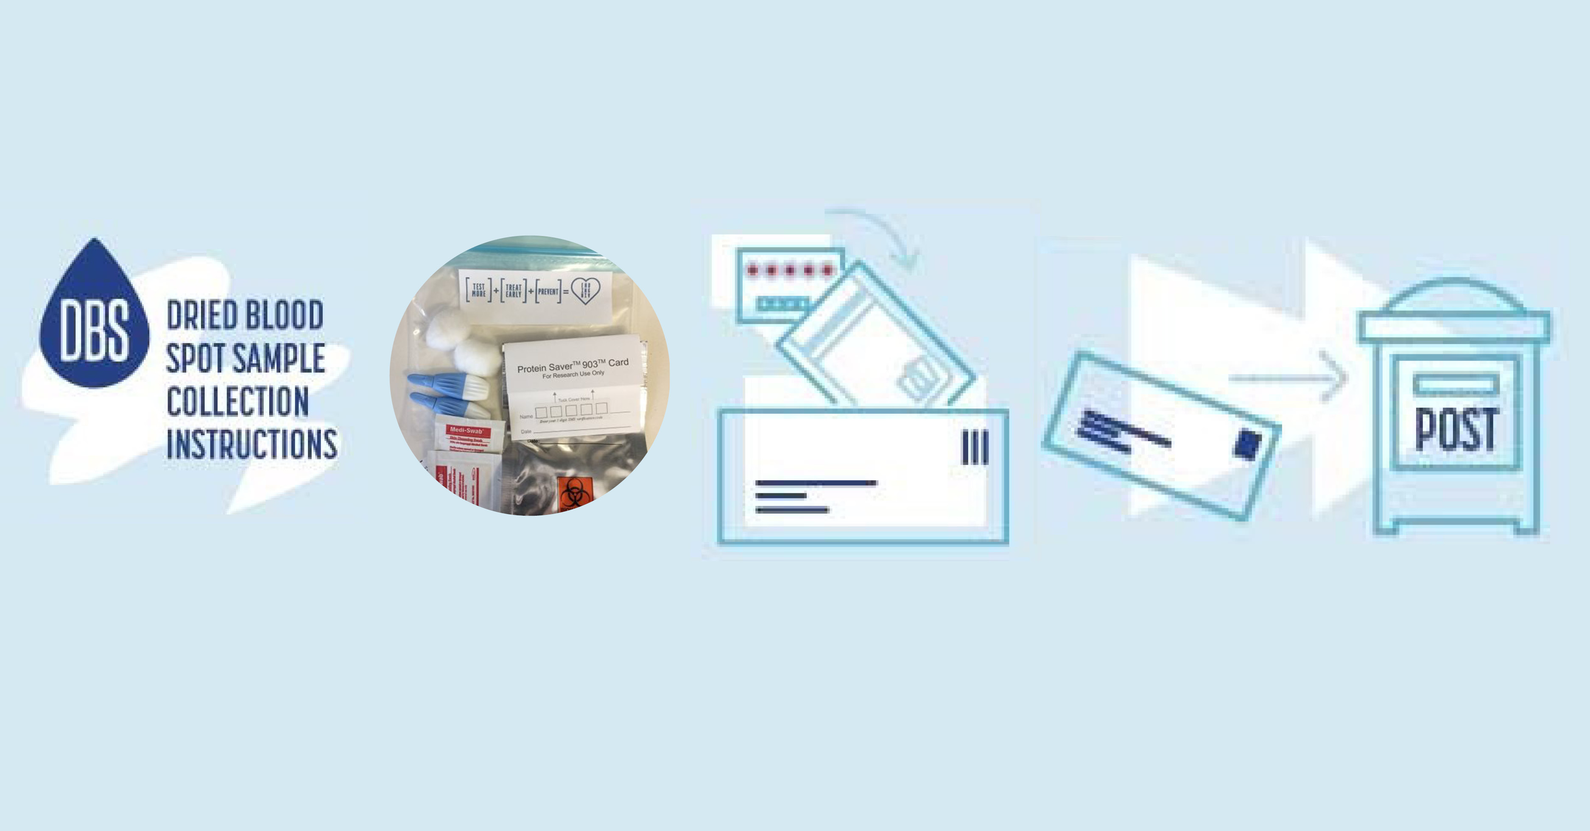
Chiến dịch nhằm kêu gọi nhiều người kiểm tra tình trạng HIV của họ.
Nghiên cứu cho thấy những người sống với HIV có kết quả sức khoẻ tâm thần thấp hơn cộng đồng nói chung. Giải quyết vấn đề kỳ thị hoặc phân biệt đối xử liên quan đến HIV là chìa khóa để cải thiện sức khoẻ tinh thần của họ, cũng như để được chăm sóc y tế kịp thời và thích hợp.
Khoảng 12 phần trăm số người có HIV ở Úc không biết họ có virut. Khoảng 30 phần trăm các chuẩn đoán mới trong số những người có nguồn gốc văn hoá khác nhau được chuẩn đoán là điều trị muộn có thể ít hiệu quả hơn và bệnh có thể lan truyền vô tình. Thử nghiệm HIV làm tăng cơ hội sớm điều trị và cải thiện kết quả cho sức khoẻ của một người.
Mặc dù tỷ lệ nhiễm HIV đang giảm, các chuyên gia cảnh báo rằng vẫn còn một vấn đề ngày càng gia tăng ở một số cộng đồng.
Giám đốc Dịch vụ Y tế tình dục của Sở Y tế Địa phương Sydney, Giáo sư Catherine O'Connor, cho biết: "Tỉ lệ chung của HIV tiếp tục giảm trong những năm gần đây, tuy nhiên nó không cho thấy sự suy giảm tương tự của những người có nguồn gốc văn hoá đa dạng. Điều quan trọng là chúng tôi khuyến khích những người có nguồn gốc văn hoá khác nhau nên xem xét thử nghiệm nghiêm túc, đặc biệt khi họ có thể đặt mua một bộ dụng cụ thử nghiệm miễn phí trực tuyến. "
Bộ dụng cụ liên quan đến việc lấy một ít giọt máu từ một ngón tay rồi gửi đến phòng thí nghiệm để được phân tích. Ba đến năm ngày sau, sẽ được liên lạc cho biết kết quả.
Barbara Luisi, Giám đốc của MHAHS, nói: "Hiện tại, hầu hết các xét nghiệm HIV đều thông qua bác sĩ hoặc phòng khám sức khoẻ tình dục.
"Bằng cách cung cấp thử nghiệm bên ngoài các thiết lập này, chúng tôi đang cung cấp cho mọi người nhiều sự lựa chọn hơn để kiểm tra và được chuẩn đoán sớm hơn, do đó giảm được và có thể tránh được các nhiễm trùng và bệnh tật.
"Xét nghiệm HIV tại nhà mở ra cánh cửa cho nhiều người biết tình trạng HIV của họ và tìm ra cách để có được các dịch vụ điều trị và tiếp cận các dịch vụ dự phòng kịp thời", bà nói.
Các bộ dụng cụ có chứa xét nghiệm máu khô, cung cấp cho người dùng một cây kim nhỏ để chích ngón tay và một tấm thẻ dùng để trả lại mẫu của họ cho dịch vụ.
Quá trình làm xét nghiệm HIV Tại nhà - làm cách nào để tiến hành?
• Đặt mua bộ xét nghiệm HIV trực tuyến tại www.hivtest.health.nsw.gov.au
• Bạn sẽ nhận được bộ xét nghiệm bằng bưu điện trong một phong bì kín, với tất cả mọi thứ bạn cần để làm xét nghiệm.
• Lấy một ít giọt máu từ ngón tay của bạn: bạn cần tất cả là 5 giọt.
• Gửi mẫu máu qua đường bưu điện (bạn không phải trả bưu phí).
• Bạn sẽ nhận được kết quả trong vòng một tuần qua điện thơ email, tin nhắn hoặc điện thoại. Đó là sự chọn lựa của bạn.

Các dịch vụ hỗ trợ miễn phí và bảo mật có sẵn, bao gồm cả hỗ trợ bằng ngôn ngữ của bạn.
Đối với các cuộc phỏng vấn trên phương tiện truyền thông, vui lòng liên hệ với Sonam Paljor theo số 95151234 www.mhahs.org.au

